Инструкция по внесению информации о преподавателях и местах проведения занятий в модуль «Расписание» на сайте krasgmu.ru

Уважаемые коллеги!
В модуле «Расписание» на сайте университета создана возможность редактирования заведующими кафедрами и завучами информации о преподавателях и местах проведения практических занятий и лекций (для обучающихся с помощью языка посредника, а также по специальностям Медицинская биофизика, Медицинская кибернетика, Фармация, Клиническая психология, Медико-профилактическое дело). Это позволит оптимизировать учебный процесс и сделать удобным распределение аудиторий для занятий на кафедре. Преимущества данной функции:
- исключает наслоение,
- показывает объективную картину наличия занятых и свободных аудиторий,
- дает возможность распределять аудитории в соответствии с количеством необходимых посадочных мест,
- упрощает процесс поиска в случае необходимости срочно найти свободную аудиторию.

Алгоритм внесения информации о преподавателях и местах проведения занятий в модуль «Расписание»

Сайт КрасГМУ → Обучающимся → Расписание занятий → выбрать курс той специальности, куда необходимо внести изменения.
↓
Шаг 1. Найти нужную дисциплину своей кафедры. Под наименованием дисциплины нажать кнопку «▲Добавить аудиторию и преподавателя».
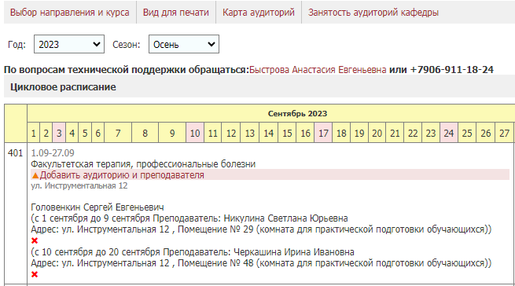
↓
Шаг 2. Внести сведения в открывшемся окне.
Выбрать Ф.И.О. преподавателя из списка.
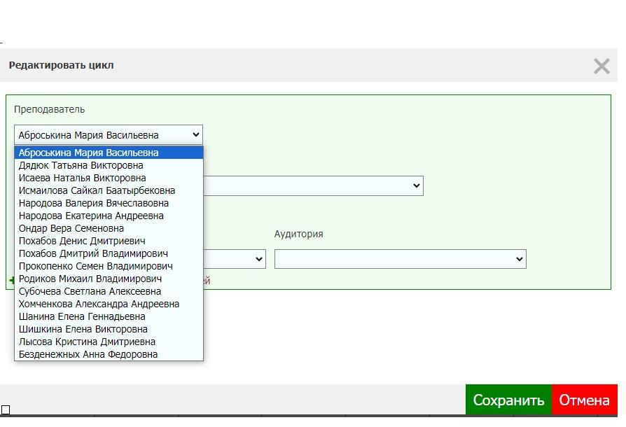
↓
Выбрать наименование своей кафедры.
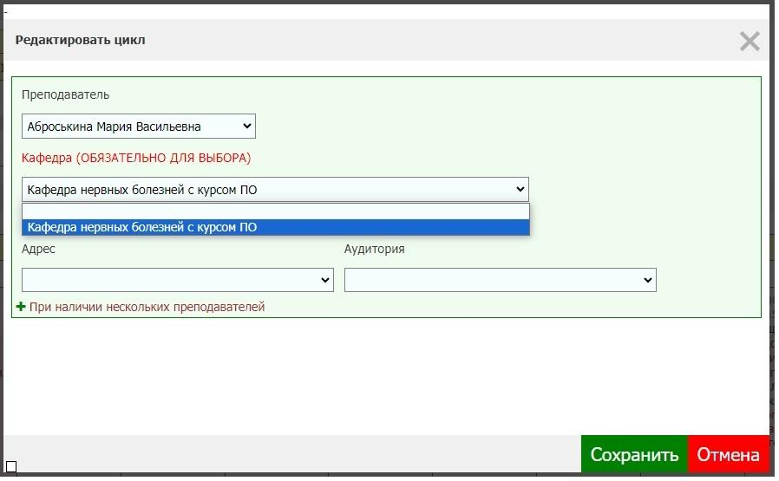
↓
Выбрать адрес места проведения занятия из списка.
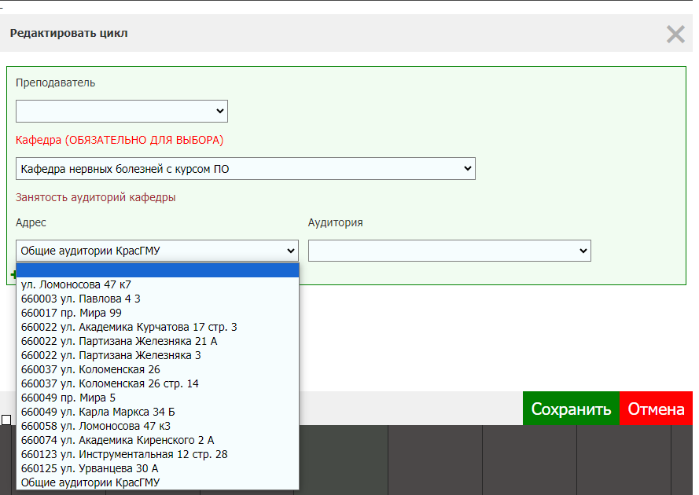

↓

Выбрать аудиторию из списка.
↓
Нажать кнопку «Сохранить».
Если при внесении допущена ошибка, то сохраненную запись можно отредактировать, снова нажав кнопку «▲Добавить аудиторию и преподавателя».

Шаг 3. Если данную дисциплину у выбранной группы
ведут два и более преподавателя
(только в рамках циклового расписания):
Под наименованием дисциплины снова нажать кнопку «▲Добавить аудиторию и преподавателя».
↓
Нажать кнопку « + При наличии нескольких преподавателей». (Не выбирая Ф.И.О. преподавателя, наименование своей кафедры, адрес и аудиторию, как в предыдущем шаге).
↓

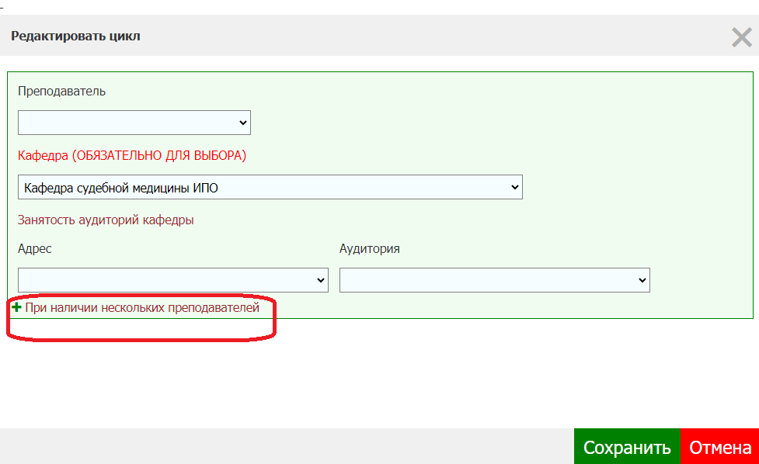

В открывшемся окне ОБЯЗАТЕЛЬНО выбрать диапазон дат, когда преподаватель будет проводить занятия у данной группы по указанной дисциплине. Заполнить все данные.
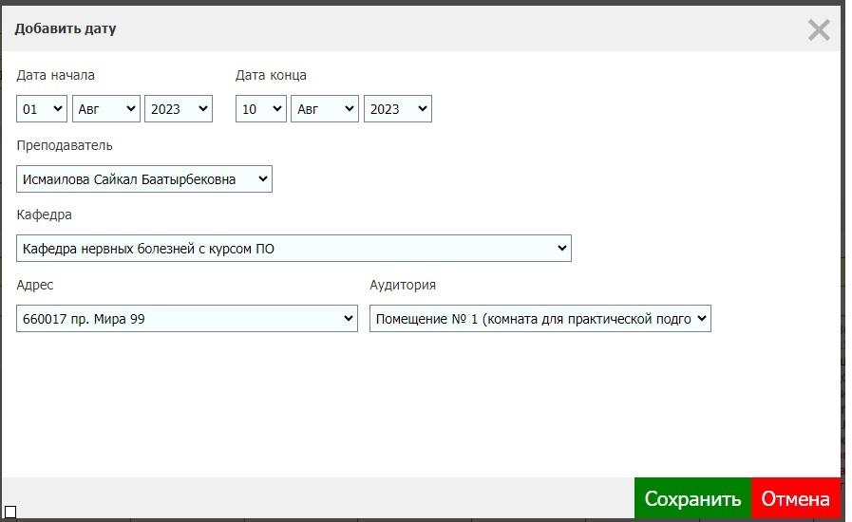
↓
Чтобы добавить второго преподавателя, вам необходимо вновь нажать кнопку « + При наличии нескольких преподавателей» и повторить процедуру.
Если при внесении информации о втором преподавателе (опция добавления второго преподавателя доступна только в рамках циклового расписания) допущена ошибка, то запись можно удалить через кнопку «×» и создать новую, снова нажав кнопку «▲Добавить аудиторию и преподавателя».

ВНЕСЕНИЕ ИЗМЕНЕНИЙ, КАСАЮЩИХСЯ
АУДИТОРНОГО ФОНДА
Обратите внимание! Если на Вашей кафедре произошли изменения, касающиеся аудиторного фонда (переименование аудиторий, переезд на другую базу и т.д.), необходимо внести изменения в модуль «Расписание занятий»:
Сайт КрасГМУ → Обучающимся → Расписание занятий → вкладка «Аудитории».
Если необходимо отредактировать наименование аудитории, то это надо сделать через кнопку «▲Редактировать». Если аудиторию удалить через «×», то эта аудитория удалится автоматически из рабочих программ и появится необходимость эту информацию восстанавливать. В расписании должны быть указаны аудитории с актуальными названиями.
Если необходимой аудитории нет в списке, то нужно ее наименование и адрес внести через кнопку « +Добавить».

ЗАНЯТОСТЬ АУДИТОРИЙ КАФЕДРЫ
В данном модуле также появилась возможность проверки наличия занятых и свободных аудиторий. Для этого в модуле «Расписание занятий» пройти тем же путем и нажать кнопку «▲Добавить аудиторию и преподавателя».
↓

В открывшемся окне нажать кнопку «Занятость аудиторий кафедры».
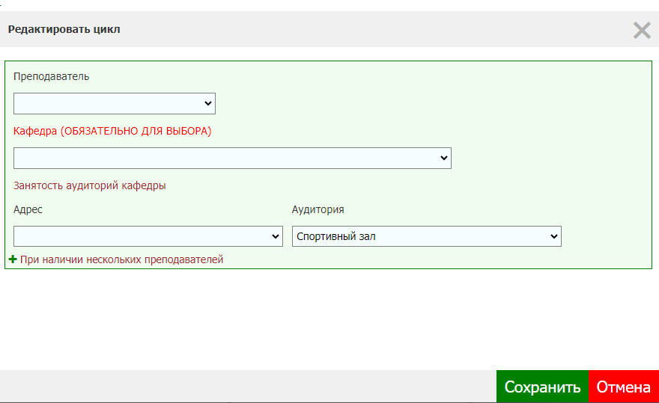
↓

Выбрать месяц.
↓
Выбрать наименование своей кафедры из списка.
↓
Выбрать адрес из списка.
↓
Нажать кнопку «Показать».
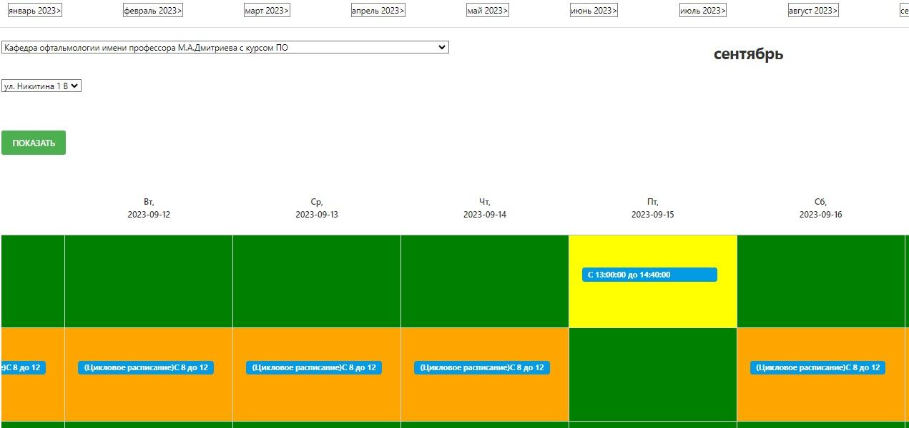
Зеленым цветом высвечиваются свободные аудитории, желтым – которые заняты на протяжении двух ак.часов подряд, красным – те, которые заняты на протяжении шести и более ак. часов подряд в рамках указанной даты.
↓
Нажать кнопку «Назад», чтобы вернуться к расписанию.

Обратите внимание! В том случае, если НЕ хватает Вам на свои дисциплины аудиторий, то можно посмотреть занятость аудиторий у соседних кафедр и сделать запрос заведующему о возможности воспользоваться свободной аудиторией.

По вопросам технической поддержки можно обращаться к Быстровой Анастасии Евгеньевне через сообщения по сайту КрасГМУ или по тел. +7906-911-18-24.

